**Presse-Information**

**2024-171**

Schmitz Cargobull AG

**Ausgezeichneter Ausbildungsbetrieb  
Schmitz Cargobull erhält „Great Start“-Zertifizierung für die Ausbildung junger Talente**

Dezember 2024 – Die Nachwuchstalente von Schmitz Cargobull haben entschieden: Der europäische Marktführer für Sattelauflieger zählt zu den besten Ausbildungsbetrieben und wurde vom internationalen Forschungs- und Beratungsinstitut „Great Place to Work“ mit der „Great Start“-Zertifizierung für den Zeitraum Oktober 2024 bis Oktober 2025 ausgezeichnet. Zum ersten Mal führte Schmitz Cargobull eine anonyme Online-Befragung durch, an der 153 Auszubildende und dual Studierende (Teilnahmequote 86 Prozent) der deutschen Standorte teilnahmen. Mit einer Gesamtbewertung von 79 Prozent wurde Schmitz Cargobull zum Top-Ausbilder gewählt. Diese Auszeichnung steht für ein besonderes Engagement bei der Gestaltung der betrieblichen Berufsausbildung.

In der repräsentativen Umfrage rund um die Themen Glaubwürdigkeit, Respekt, Fairness, Stolz, Teamgeist sowie die Qualität der Ausbildung vergaben die Teilnehmer:innen hervorragende Bewertungen.

Besonders punkten konnte Schmitz Cargobull bei der Qualität der Nachwuchsförderung: 84 Prozent der Teilnehmenden bestätigten die sehr gute Vermittlung der Ausbildungsinhalte. 83 Prozent fühlten sich bei der Prüfungsvorbereitung bestens unterstützt. Zudem schätzen 86 Prozent die Möglichkeit, bei guter Leistung nach der Ausbildung übernommen zu werden und dass sie während der Ausbildung verschiedene Unternehmensbereiche kennenlernen.

„Wir investieren bei Schmitz Cargobull gezielt in eine umfassende und vielfältige Ausbildung. Es ist uns wichtig, unsere jungen Kolleginnen und Kollegen während ihrer gesamten Ausbildungszeit individuell zu fördern und Ihnen einen optimalen Start in den Beruf zu bieten. Die Great Place to Work-Befragung ist für uns von sehr hoher Bedeutung und zentrales Element der Strategie 2030. Dadurch sehen wir, wie die Auszubildenden unsere Arbeitskultur erfahren. Wir freuen uns sehr, dass unsere Azubis und dual Studierenden uns so gut bewerten und wir die angesehene Auszeichnung erhalten haben“, sagt Andreas Busacker, Vorstand Human Resources bei Schmitz Cargobull.

**2024-171**

**Karrierestart bei Schmitz Cargobull lohnt sich**

Als engagierter Arbeitgeber ist sich Schmitz Cargobull seiner Verantwortung bewusst, attraktive Arbeitsbedingungen für die Auszubildenden zu schaffen. Mit Auszeichnungen der Auszubildenden wie zuletzt der „Landesbestenehrung“ der Industrie- und Handelskammern in Nordrhein-Westfalen unterstreicht Schmitz Cargobull regelmäßig seine herausragende Ausbildungsorientierung.

Auch 2025 wird Schmitz Cargobull wieder über 90 Berufseinsteigern in über 20 gewerblich-technischen oder kaufmännischen Fachberufen Zukunftsperspektiven bieten.

Die Auszubildenden profitieren von einer praxisnahen Ausbildung, die durch moderne Lehrmethoden und eine enge Zusammenarbeit mit erfahrenen Fachkräften unterstützt wird.

Ein besonderes Augenmerk legt Schmitz Cargobull auf die individuelle Förderung der Auszubildenden. Neben der Vermittlung fachlicher Kompetenzen werden auch soziale und persönliche Fähigkeiten gefördert. Regelmäßige Feedbackgespräche und individuelle Entwicklungspläne helfen den Auszubildenden, ihre Stärken zu erkennen und gezielt weiterzuentwickeln. Darüber hinaus bietet das Unternehmen zahlreiche Weiterbildungsmöglichkeiten, um die berufliche und persönliche Entwicklung der jungen Talente zu unterstützen.

Die Ausbildungsstätten von Schmitz Cargobull sind mit modernster Technik ausgestattet, um eine optimale Lernumgebung zu gewährleisten. Die Auszubildenden haben die Möglichkeit, an innovativen Projekten mitzuwirken und praktische Erfahrungen zu sammeln. Dies fördert nicht nur das technische Verständnis, sondern auch die Kreativität und Teamarbeit.

Mehr Informationen zum Ausbildungs- und Studienangebot sowie zum Bewerbungsverfahren unter <https://ausbildung.cargobull.com/>

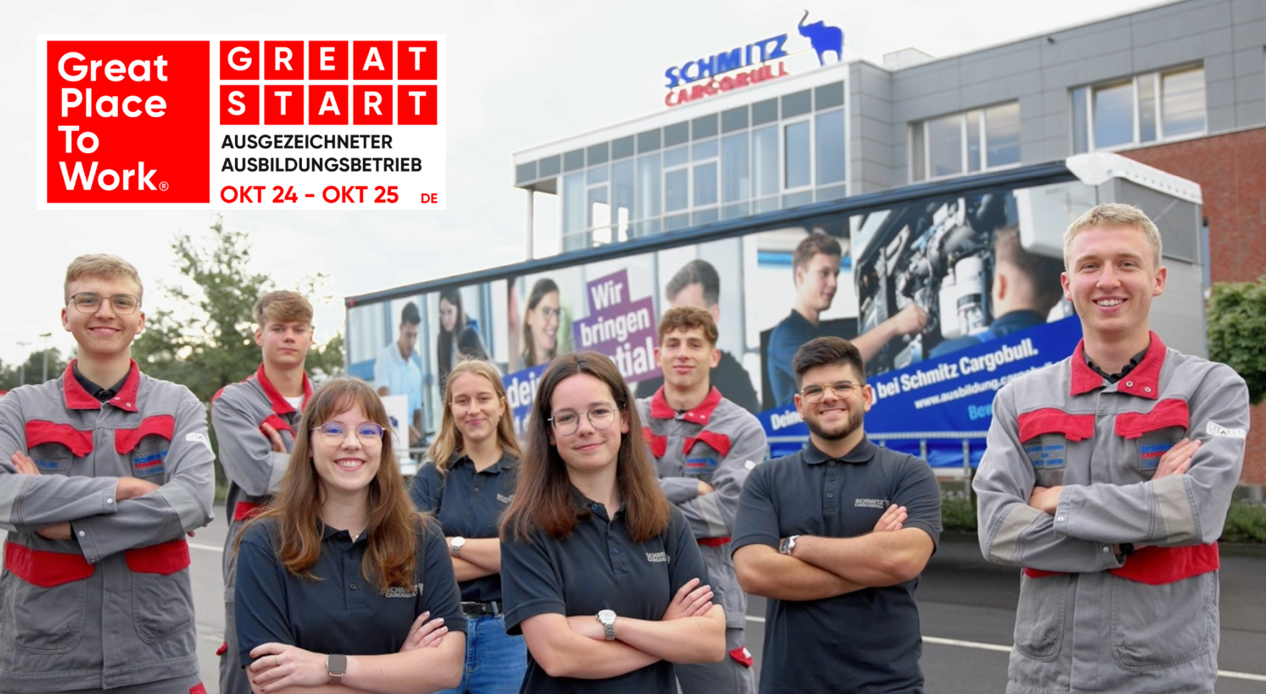

**Über Schmitz Cargobull**

Schmitz Cargobull ist führender Hersteller von Sattelaufliegern für temperierte Fracht, General Cargo und Schüttgüter in Europa und Vorreiter bei digitalen Lösungen für Trailer Services und verbesserte Konnektivität. Das Unternehmen stellt für den temperierten Güterverkehr zudem Transportkältemaschinen für Sattelkühlkoffer her. Mit einem ganzheitlichen Angebot von Finanzierung, Ersatzteilversorgung, Service-Verträgen, Telematiklösungen bis zum Gebrauchtfahrzeughandel unterstützt Schmitz Cargobull seine Kunden bei der Optimierung der Gesamtbetriebskosten (TCO) sowie der digitalen Transformation. Schmitz Cargobull wurde 1892 im Münsterland (Deutschland) gegründet. Das familiengeführte Unternehmen produziert pro Jahr mit über 6.000 Mitarbeitern rund 60.000 Fahrzeuge und erwirtschaftete im Geschäftsjahr 2023/24 einen Umsatz von rund 2,4 Mrd. Euro. Das internationale Produktions-Netzwerk umfasst aktuell zehn Werke in Deutschland, Litauen, Spanien, England, Türkei, Slowakei sowie in Australien.

**Das Schmitz Cargobull Presse-Team:**

Anna Stuhlmeier +49 2558 81-1340 I [anna.stuhlmeier@cargobull.com](mailto:anna.stuhlmeier@cargobull.com)

Andrea Beckonert +49 2558 81-1321 I [andrea.beckonert@cargobull.com](mailto:andrea.beckonert@cargobull.com)  
Silke Hesener +49 2558 81-1501 I [silke.hesener@cargobull.com](mailto:silke.hesener@cargobull.com)